Примерная матрица
единого урока, посвященного Дню Победы
(для учреждений образования, реализующих образовательные программы общего среднего образования)

Целевая установка:
расширение знаний учащихся о подвиге белорусского народа, белорусских женщин в годы Великой Отечественной войны;
воспитание гражданственности и патриотизма, чувства гордости за героическое прошлое Родины, готовности служить на благо своего народа;
содействие осознанию учащимися ценности мира на Земле, необходимости сохранения исторической памяти.
Методическая установка:
Предложенная матрица единого урока является примерной, при ее реализации необходимо учитывать возрастные особенности учащихся, опираться на краеведческий материал, особенности и традиции учреждения образования. К подготовке и проведению единого урока можно привлечь наиболее подготовленных учащихся.
В помещении, где будет проходить мероприятие рекомендуется оформить: тематическую выставку книг, выставку рисунков «Женщины на войне», передвижную музейную экспозицию.
Материалы для подготовки и проведения занятия:
Великая Отечественная война советского народа (в контексте Второй мировой войны): учебное пособие для 9 (11) классов учреждений общего среднего образования c русским языком обучения / А. А. Коваленя [и др.] ; под ред. А. А. Ковалени. Минск: Издательский центр БГУ, 2022. 246 с. – URL: https://adu.by/images/2022/11/VOV-ucheb-posobie-2022.pdf (дата обращения: 24.04.2026).
Маленькие солдаты большой войны / В.В.Вавуло. – Минск: Белорусская Энцыклапедыя імя Петруся Броўкі, 2019. – 224 с.
Хроника Победы. Совместный проект Белорусского телеграфного агентства и Белорусского государственного музея истории Великой Отечественной войны. – URL: https://victorychronicle.belta.by/#galer (дата обращения: 24.04.2026).
Вспоминаем Героя Советского Союза Ефросинью Зенькову. – СБ БЕЛАРУСЬ СЕГОДНЯ. – URL: https://www.sb.by/articles/idut-po-voyne-devchata-ee-zvali-fruza.html (дата обращения – 13.04.2026)
Ефросинья Зенькова – 19-летняя подпольщица, возглавлявшая «Юных мстителей» – Общественный проект «Сохраним историю». – URL: https://savehistory.by/nashi-geroi/efrosinya-zenkova/ (дата обращения – 13.04.2026).
Мазаник Елена Григорьевна – Пуховичский районный исполнительный комитет. – URL: https://pukhovichi.gov.by/app/uploads/2025/05/24-11-21-17.docx . (Дата обращения: 23.04.2026).
Женщины, которые оставили след в истории. ‘Возмездие’: Осипова, Мазаник, Троян, URL: https://www.youtube.com/watch?v=FOTlO-Whm3I.

При проведении единого урока можно использовать разработанные ранее материалы единых уроков, размещённые в Библиотеке единых уроков на национальном образовательном портале.
Структурный компонент единого урока | Содержательный компонент урока (1-4 классы) | Содержательный компонент урока (5-8 классы) | Содержательный компонент урока (9-11 классы)
Вводный этап | Вступительное слово педагога.  9 мая – это особый праздник, священная дата для всего белорусского народа. Беларусь помнит и чтит подвиг павших и живых, известных и безымянных белорусов - солдат Великой Отечественной войны, партизан и подпольщиков. Беларусь помнит миллионы граждан, угнанных в фашистское рабство, замученных в концлагерях и гетто, помнит тех, кто ковал Великую Победу и освобождал страну от немецко-фашистских захватчиков.  В годы Великой Отечественной войны весь народ – мужчины, женщины и дети – встал на защиту Родины. В Год белорусской женщины урок посвящается подвигу белорусских женщин в годы Великой Отечественной войны. Беларусь помнит и чтит матерей, жен, дочерей, которые, не смотря на все трудности и лишения, стали настоящими героинями. Которые пронесли всю тяжесть войны наравне с мужчинами на своих плечах. Они не только ждали своих мужей, сыновей, отцов с фронта, но и сами встали на защиту Родины. Сотни тысяч советских женщин отважно сражались на фронтах и в тылу врага. Они были летчиками и моряками, разведчиками и радистами, пулемётчиками и снайперами, военврачами и санинструкторами, партизанами и подпольщиками. Миллионы женщин сполна познали горе, проживая на оккупированной врагом территории. Их мужество и стойкость стали символом надежды для миллионов.
Основной этап урока конструируется на основе приложений и презентации. Рекомендуется дополнить информацию о героических белорусских женщинах (приложение 2) данными о женщинах-героях своего региона, внесших вклад в Великую Победу.
Важно организовать на уроке обсуждение информации, высказывание учащимися собственных суждений о вкладе белорусского народа в Победу в Великой Отечественной войне и необходимости сохранения исторической памяти.
 | Информационные материалы приложения 2.  Примерные вопросы для обсуждения с учащимися:  - Что такое Великая Отечественная война? Что вы знаете об этом событии?  - Имена каких героев Великой Отечественной войны вам известны?  - Что делали женщины и дети для приближения Победы?  - Как вы думаете, почему, несмотря на опасность, юные герои выполняли опасные задания подпольщиков и партизан?  - Почему День Победы в Великой Отечественной войне является важной датой для белорусского народа? | Информационные материалы приложений 1, 3.  Примерные вопросы для обсуждения с учащимися:  - Как вы понимаете выражение “женское лицо войны”?  - Какой вклад внесли белорусские женщины в Победу в Великой Отечественной войне?  - Какие личностные качества героинь Великой Отечественной войны являются важными и для современного человека?  - Почему сегодня важно хранить память о подвигах белорусских женщин?  - Что может сделать каждый белорус для сохранения памяти о Великой Отечественной войне? | Информационные материалы приложений 1,3.  Примерные вопросы для обсуждения с учащимися:  - Как вы понимаете выражение “женское лицо войны”?  - Какой вклад в Великую Победу внесли белорусские женщины?  - Как вы понимаете слова Главы белорусского государства: «Великая Победа священна. Правда о Великой Отечественной войне - наш щит. Держать его в своих руках - большая честь и ответственность. И нам надо об этом помнить!».  - Почему сегодня важно сохранять память о подвиге белорусского народа в годы Великой Отечественной войны?
Заключительный этап | Подводя итоги урока, педагог отмечает, что в годы Великой Отечественной войны борьба с нацистскими захватчиками стала поистине общенародной. На защиту своей Родины рядом с мужчинами стояли и женщины. Невероятная сила и мужество белорусских женщин и девушек в годы Великой Отечественной войны показали, что настоящая сила заключается в любви к своей Родине и готовности защищать ее. Их героизм стал символом силы духа и любви к Родине. Их подвиги и самоотверженность заставляют задуматься и напоминают о важности сохранения памяти о тех, кто сражался за нашу свободу. Каждый из нас может внести свой вклад в сохранение мира и добра, вдохновляясь подвигами тех, кто боролся за нашу свободу и будущее.  Рекомендуется запланировать посещение вместе с учащимися памятника героям Великой Отечественной войны в своем городе; участие в торжественных мероприятиях, посвященных Дню Победы.  Педагог может предложить учащимся собрать информацию о женщинах – героях Великой Отечественной войны, чьими именами названы улицы населенного пункта.
Приложение 1
Из выступления Президента Республики Беларусь А.Г.Лукашенко на международном форуме Союзного государства «Великое наследие — общее будущее» в Волгограде (29 апреля 2025 г.)

Уважаемые друзья! В Беларуси мы активно продвигаем в обществе понимание того, что память о Великой Победе - это часть национальной идеи.
Мы стараемся делать все, чтобы наши дети помнили, что этой Победой мы крепко связаны со своими всеми народами, русским народом, всеми народами бывшего Советского Союза. Нам это нельзя потерять. Потому что вместе мы не просто мощная, мы - мощнейшая сила. И нас никогда не победить.
Великая Победа священна. Правда о Великой Отечественной войне - наш щит. Держать его в своих руках - большая честь и ответственность. И нам надо об этом помнить.
Почему мы так боремся за сохранение правды, исторической памяти?
Во-первых, этой памятью мы должны гордиться. Они нам завидуют. Слава богу, что у нас есть поколение победителей, которыми мы гордимся. Поэтому мы за это и цепляемся.
Во-вторых. Потому что началась новая очередная война. Уважаемые друзья, она началась. Но не мы ее начинали. Следующий этап этой войны будет война горячая, мировая война с оружием в руках. Мы этого не хотим. Сегодня идет этап войны в средствах массовой информации. Мы дискутируем, боремся, сражаемся на этих площадках. Идет война за умы наших людей и за головы. Современная горячая война невозможна без этой подготовки. Эта подготовка началась.
Поэтому мы так уцепились за эту историческую память, чтобы показать нынешним, будущим поколениям, нашим детям, что у нас они были. И что если вдруг - нам надо сражаться за свою землю, за свои семьи, за своих детей так, как сражались они. Не жалея ни жизни, ничего, что у нас есть… Вот почему мы говорим об этой исторической памяти...
... Как только забудем путь к Хатыни, Сталинграду, Брестской крепости, все вернется снова, мгновенно, даже не заметим. Поэтому мы должны, зубами вцепившись, держаться за эту историческую память.

Приложение 2
Информационные материалы
День Победы в Великой Отечественной войне 1941-1945 годов в Беларуси – государственный праздник. Для белорусов это священный праздник, дань памяти, глубокого уважения и благодарности советским воинам, труженикам тыла, партизанам и подпольщикам. 9 мая – День Великой Победы – этот день отмечают в каждой семье, как великий праздник. Наше поколение не знает ужасов войны, но мы гордимся тем, что наш народ сумел выстоять в жестокой битве с фашизмом и победить. В этот день мы вспоминаем всех, благодаря кому была завоевана Великая Победа.
Война 1941–1945 годов получила название «Отечественной», потому что на защиту своей Родины (Отечества) поднялся весь народ. На белорусской земле были организованы активное партизанское движение и подпольная борьба.
Во время Великой Отечественной войны в военных действиях принимали участие не только военнослужащие-мужчины. Женщины и дети воевали наравне со взрослыми в действующей армии и в партизанских отрядах, участвовали в деятельности подпольных организаций. Они заменили ушедших на фронт мужчин на заводах и в полях.
За боевые заслуги в годы Великой Отечественной войны многие дети были награждены орденами и медалями. Лёня Голиков, Марат Казей, Валя Котик, Зина Портнова были удостоены звания Героя Советского Союза. О подвигах юных героев написаны стихи и рассказы, сняты фильмы, их имена носят школы, улицы.
Героические подпольщицы, мужественные партизанки, отважные женщины-воины Красной Армии, доблестные труженицы тыла воевали и работали на Великую Победу. Герой Советского Союза подпольщица Вера Хоружая, Александра Степанова – первая из белорусских партизанок, награжденная медалью «Партизану Отечественной войны», Мария Осипова, Елена Мазаник, Надежда Троян и тысячи других женщин-белорусок все вместе и каждая в отдельности приближали Победу.
Память о войне живёт в фильмах, рассказах, тех, кто пережил эту страшную трагедию, запечатлена в фотографиях, письмах, в книгах и в наших сердцах…
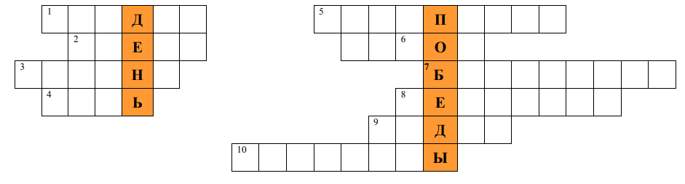
Кроссворд «Великая Отечественная война»

1. Человек, служащий в армии (солдат).
2. Город, в котором находится крепость, первая принявшая на себя удар фашистской Германии (Брест).
3. Деревня в Логойском районе, которая стала символом всех деревень, сожженных нацистами вместе с жителями (Хатынь).
4. Месяц, в котором началась Великая Отечественная война (июнь).
5. Захват чужой территории с применением военной силы (оккупация).
6. Человек, совершивший отважный поступок, подвиг (герой).
7. Кодовое название военной операции по освобождению территории Беларуси от нацистских захватчиков (Багратион).
8. Углубленное в землю жилище, с перекрытием из жердей или брёвен, засыпанных землёй. Оно широко использовалось партизанами во время Великой Отечественной войны (землянка).
9. Почетная награда за особые заслуги (орден).
10. Люди, принимавшие участие в Великой Отечественной войне. Некоторые из них еще живут среди нас (ветераны).

Коллаж «Женщины в Великой Отечественной войне»
Педагог предлагает из подготовленных заранее материалов: газетных вырезок, фотографий и других материалов оформить коллективный коллаж «Женщины Беларуси в Великой Отечественной войне».
Примерная структура и композиция коллажа:
- Фон можно сделать из газетных вырезок (например, передовицы 1941–1945 гг.) или тонировать бумагу в темные/бежевые тона, имитируя старение.
- Разместить в центре крупное фото (например, знаменитый плакат или фото медсестры/летчицы, возможно копии фотографий бабушек, прабабушек в годы ВОВ, представленных учащимися класса).
- Вокруг центрального изображения разместить более мелкие фотографии, элементы писем, красные гвоздики, яблоневый цвет.
Справочно:
Коллаж (франц. collage — «оклеивание») — это метод создания композиции, главным принципом которого является сочетание разнородных по своей фактуре элементов (например, газетных вырезок, бумаги, фотографий и т.д.), которые накладываются друг на друга и закрепляются на общей основе.

Приложение 3
Белорусские женщины в годы Великой Отечественной войны
Рекомендуется разделить класс на группы. Каждая группа:
- получает “Личное дело” героини (карточка с фотографией, краткой биографией, описанием героических поступков во время Великой Отечественной войны);
- изучает материалы и готовит выступление (на 3-4 минуты).
При подготовке выступления группа должна постараться ответить на следующие вопросы:
- Как звали героиню и сколько ей было лет?
- Где она воевала, помогала, кем была (партизанкой, подпольщицей)? Какой подвиг (героический поступок) совершила?
- Какие цели она преследовала?
- С какими трудностями столкнулась?
- Какие качества помогли этой девушке (женщине) совершить подвиг?
- Как ее действия повлияли на судьбы других людей?
- Что вас больше всего поразило в ее характере или поступке?
Группы презентуют результаты своей работы.
Педагог организует итоговое обсуждение.
В конце урока учащимся предлагается назвать качества женщин, которые совершили подвиг в годы Великой Отечественной войны. Подводя итог, педагог подчеркивает, что из этих качеств складывался характер наших прабабушек.

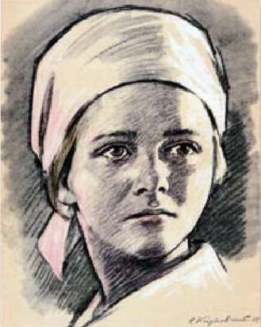
НАДЕЖДА БОГДАНОВА
Надежда Богданова родилась 28 декабря 1928 года в д. Авдоньки Городокского района. В 1933 году пятилетняя Надя потеряла родителей. В Витебске ее и младшего брата определили в спецдетдом. В нем, занимаясь в кружке, Надя стала юным ворошиловским стрелком.
Началась война. Эшелон с детьми, которых эвакуировали из города, разбомбили фашистские самолеты. Многие пассажиры погибли, а оставшиеся в живых разбежались. Через месяц Надя и детдомовец Юра Семенов, добравшись до Витебска, устроились жить в подвале разрушенного дома. Чтобы не умереть от голода, дети ходили по деревням и просили милостыню.
Осенью 1941 года Надя с Юрой оказались в д. Березовка Меховского района. Здесь они встретили партизан. Юным бойцам начали поручать задания по разведке укреплений в деревнях и вражеских гарнизонах. Переодетые в рваную одежду, с нищенскими сумками, дети не вызывали особого подозрения у фашистов. Добытые сведения помогли партизанам нанести гитлеровцам большой урон.
При возвращении из Витебска с очередного задания Надю и разведчика Ваню Звонцева задержали фашисты. На допросах юные патриоты ничего не сказали. Утром арестованных подростков вывели во двор тюрьмы и вместе с группой людей повели на расстрел. По двое подводили фашисты обреченных людей к краю рва. С трудом передвигая ноги, держась за Ванину руку, чтобы не упасть, Надя приблизилась к обрыву. Офицер дал команду, и автоматная очередь ударила по головам. С первым выстрелом Надя скатилась в ров, вслед за ней упал Ваня. Надя долго пролежала во рву среди убитых. Юная партизанка выкарабкалась и сумела добраться до своего отряда. Окрепнув, она продолжила борьбу. За участие в операции по захвату в плен немецкого генерала Надя получила медаль «За отвагу». За подрыв вражеского эшелона на груди юной партизанки засияла медаль «За боевые заслуги». Надя еще раз попала в руки фашистов со своим другом Юрой Семеновым. Ей чудом удалось выжить.
С 1960 года Надежда Александровна Кравцова (Богданова) переехала на постоянное место жительства в Витебск, воспитала восемь своих и троих приемных детей. Она была награждена орденами Отечественной войны I и II степени, Красного Знамени, медалями «За отвагу», «За боевые заслуги», «Партизану Отечественной войны» I степени.
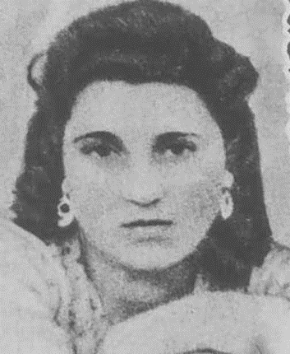
ВАЛЕНТИНА КУЛЬБЕЕВА
Валентина Кульбеева родилась 31 мая 1927 года в г.Витебске. Когда началась война, в д.Михалово Лиозненского района она встретилась с разведчиками партизанского отряда им. Чапаева бригады «Алексея».
С 6 мая 1942 года Валя включилась в подпольную работу. К подпольной деятельности были привлечены отец и мать Вали. Юная связная ходила по базару, присматривалась, прислушивалась, незаметно разбрасывала листовки. Она обменивала продукты, полученные от партизан, на соль, мыло, табак, медикаменты, а затем все это доставляла в отряд. Смекалка, изобретательность и большое самообладание помогали Вале доставлять все необходимое в отряд, а оттуда переправлять мины, листовки, взрывчатку. Приближалась зима, партизанские мастерские старались обеспечить бойцов валенками, но не хватало серной кислоты. Отец Вали, Николай Леонтьевич, работал слесарем в авторемонтных мастерских. Он смог вынести из мастерских нужное количество кислоты, а Валя доставила кислоту в отряд. Вместе с отрядом Валя участвовала в разведке, а затем в разгроме полицейского гарнизона в им. Билево. В ноябре 1943 года Вале поручили узнать о маршруте следования начальника витебской полиции Туровского. Но ее выследили, и она была схвачена агентами полиции, как только вошла в дом. Восемь дней Валю допрашивали и пытали в подвале политехникума, но она не призналась о своей принадлежности к подполью, не выдала своих товарищей. Едва живую, ее бросили в камеру. А потом был концлагерь в селе Гранки Смоленской области, откуда Валя с помощью отца чудом вырвалась.
После войны Валентина Николаевна Кульбеева жила и трудилась в Витебске, а переехав в Минск, долгое время работала в Центральном научно-исследовательском институте организации и техники управления г.Минска лаборанткой-машинисткой. Она была награждена орденом Отечественной войны II степени, медалями «За отвагу», «За победу над Германией».

ЭМИЛИЯ ШАВРОВА

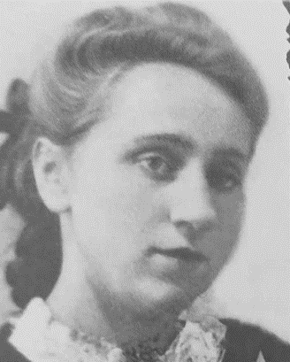
Эмилия Шаврова родилась 28 декабря 1928 года в г. Горки. Детские и школьные годы прошли в г.Орша. Девочка училась в средней школе № 1. Была активным юнкором газеты «Піянер Беларусі».
С 1942 года с родителями и близкими родственниками принимала участие в партизанском движении. Девочка была связной партизанского отряда Ленчикова, затем разведчицей 115-й Горецкой партизанской бригады Могилевской области.
После войны участвовала в восстановлении разрушенного фашистами народного хозяйства.
Окончив филологический факультет БГУ им. В.И. Ленина, 38 лет работала в школе. Эмилия Васильевна Шаврова награждена орденом Отечественной войны I степени, медалями «За боевые заслуги», «Партизану Отечественной войны» I степени, «За победу над Германией» и другими.
За добросовестный педагогический труд награждена значком «Отличник народного образования», а в 1982 году было присвоено звание «Заслуженный ветеран педагогического труда».

ЕФРОСИНЬЯ ЗЕНЬКОВА
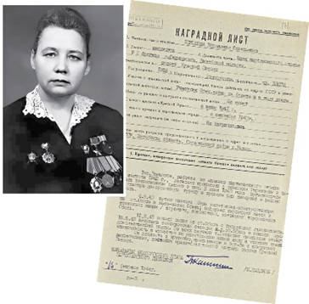
Ефросинья Зенькова родилась в 1923 году в д. Ушалы Сиротинского (ныне Шумилинского) района Витебской области в крестьянской семье. Родители ее были малограмотные, но всячески поддерживали стремление своих детей к учебе. После окончания школы поступила в Витебскую школу фабрично-заводского обучения швейников, работала на швейной фабрике. В числе лучших работниц была направлена на учебу в швейно-текстильный техникум. Но успела закончить только первый курс, так как началась война.
Летом 1941 года она вернулась в родную деревню, наладила связь с партизанским отрядом им. К.Е. Ворошилова, выполняла его задания, вела разведку. В начале 1942 г. Ефросинья Зенькова возглавила подпольную комсомольско-молодежную организацию «Юные мстители», действовавшую до августа 1943 года на станции Оболь и в окрестных деревнях. Всего за период деятельности организации «Юные мстители» подпольщики совершили 21 диверсию – сожгли льнозавод, электростанцию, уничтожили несколько воинских эшелонов, мостов и вражеских машин. Земля горела под ногами оккупантов. А подпольщики долгое время оставались неуловимыми. Только при помощи провокатора фашисты напали на след патриотов. В августе 1943 года почти все были арестованы, а осенью после жестоких пыток и издевательств расстреляны, не выдав тех, кто остался на свободе.
Е.Зенькова накануне облав и арестов находилась по заданию райкома партии в отдаленном разъезде Галушанино. По возвращении ее предупредили об арестах, и она ушла в партизанский отряд. Оккупанты, не найдя Ефросиньи, арестовали, а потом расстреляли ее мать и тетю. С сентября 1943 года Е. Зенькова была партизанкой бригады им. В.И. Ленина.
После освобождения Витебска работала инструктором Железнодорожного райкома комсомола, затем до 1967 года – в городском военкомате. За мужество и героизм, проявленные в борьбе против немецко-фашистских захватчиков в период Великой Отечественной войны Ефросинье Савельевне Зеньковой присвоено звание Героя Советского Союза. Награждена орденами Ленина, Отечественной войны 1-й степени, Красной Звезды, медалями. Именем Зеньковой названа улица в г. Витебске. На доме, где жила Ефросинья Савельевна, установлена мемориальная доска. Звание «Почетный гражданин города Витебска» Зеньковой присвоено в 1976 году. Умерла Ефросинья Савельевна Зенькова 19 апреля 1984 года.
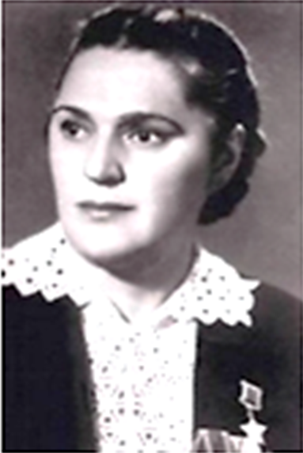
МАЗАНИК ЕЛЕНА
Елена Григорьевна Мазаник вместе с другими отважными подпольщиками – Осиповой М.Б., Троян Н.В. – привела в исполнение приговор палачу белорусского народа – генеральному комиссару Беларуси Вильгельму фон Кубе.
Родилась Елена Мазаник 22 марта 1914 года в д. Поддегтярня Пуховичского района Минской области в крестьянской семье. Работала сестрой-хозяйкой в доме отдыха ЦК(КП(б)Белоруссии. После оккупации Минска Елена устроилась уборщицей в одну из немецких воинских частей, потом работала официанткой на фабрике-кухне. Позже Елене удалось устроиться в офицерское казино, которое часто посещал Кубе с женой. Гауляйтеру чем-то понравилась работящая белоруска, и они забрали её уборщицей в свой дом.
Через свою сестру Валентину, работавшую на немецкой военной базе, Елена установила связь с минским подпольем и партизанами. Подпольщики ей предложили принять участие в операции по ликвидации Вильгельма Кубе. Она согласилась.
За мужество и героизм, проявленные при выполнении специального задания в тылу врага, Елене Григорьевне Мазаник 29 октября 1943 года присвоено звание Героя Советского Союза. Она была награждена орденом Ленина, орденом Отечественной войны I степени и медалями.
В 1948 году Елена Мазаник окончила Высшую республиканскую партшколу при ЦК КПБ, в 1952 году – Минский педагогический институт. В 1952-60 годах – заместитель директора Фундаментальной библиотеки Академии наук Белорусской ССР. Заслуженный работник культуры Белорусской ССР. Похоронена в Минске на Восточном (Московском) кладбище.
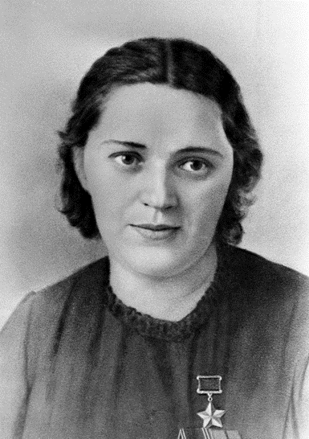
ОСИПОВА МАРИЯ
Осипова Мария Борисовна родилась 14 декабря 1908 года в посёлке Серковицы ныне Толочинского района Витебской области в семье рабочего. Окончила в Минске высшую сельхозпартшколу в 1935 году и юридический институт в 1940 году.
В годы Великой Отечественной войны, находясь в оккупированном гитлеровцами Минске, Осипова Мария с июля 1941 года по сентябрь 1943 года руководила территориальной подпольной организацией, имеющей связь с Минским подпольным горкомом партии, партизанскими отрядами.
Мария Осипова – одна из участниц ликвидации в 1943 году гауляйтера Вильгельма Кубе. За этот подвиг Марии Осиповой Указом Президиума Верховного Совета СССР от 29 октября 1943 года присвоено звание Героя Советского Союза.
После войны жила в Минске. Являлась депутатом Верховного Совета БССР. Член Верховного Суда Белоруской ССР, республиканского Комитета защиты мира. Умерла 5 февраля 1999 года. Похоронена на Восточном “Московском” кладбище.
Награждена орденом Ленина, Отечественной войны 1-й степени, Трудового Красного Знамени, медалями.
Почётный гражданин города Минска (1968 г.) и города Нурек (Таджикистан). Постановлением Совета Министров Республики Беларусь от 1 июня 1999 года на доме №1 по улице Киселева в Минске, в котором жила Мария Осипова, установлена мемориальная доска.

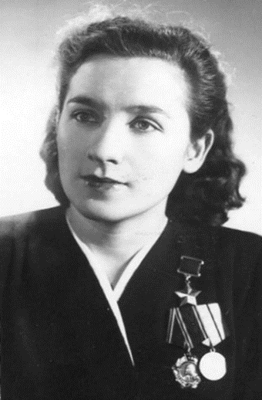
ТРОЯН НАДЕЖДА
Троян Надежда Викторовна родилась 24 октября 1921 года в городе Верхнедвинск Витебской области. Окончила 10 классов.
С началом Великой Отечественной войны, находясь на территории, оккупированной фашистскими войсками, участвовала в работе подпольной организации в городе Смолевичи. Члены подпольной комсомольской организации, созданной на торфозаводе, собирали разведданные о противнике, оказывали помощь семьям партизан, писали и расклеивали листовки.
С июля 1942 года была связной, разведчицей, медсестрой партизанских отрядов “Сталинская пятерка”, “Буря”, бригады “Дяди Коли” в Минской области.
Приняла участие совместно с М.Б.Осипововй и Е.Мазаник в подготовке операции по уничтожению фашистского гауляйтера Вильгельма фон Кубе. Указом Президиума Верховного Совета СССР от 29 октября 1943 года за героизм, проявленный при выполнении боевого задания в тылу противника, Троян Надежде Викторовне присвоено звание Героя Советского Союза с вручением ордена Ленина и медали “Золотая Звезда”.
После войны окончила 1-й Московский медицинский институт. Работала директором НИИ санитарного просвещения Министерства здравоохранения СССР, проректором и доцентом кафедры хирургии 1-го Московского медицинского института. Была членом президиума советского комитета ветеранов войны, членом Комитета защиты мира.
Умерла 7 сентября 2011 года. Похоронена на Троекуровском кладбище в Москве. Награждена орденами Ленина, Отечественной войны 1-й степени, 2 орденами Трудового Красного Знамени, орденами Дружбы народов, Красной Звезды, медалями.
Уникальная операция советских подпольщиц
В ночь с 22 на 23 сентября 1943 года в Минске, в особняке на Театральной, взорвалась мина. Был уничтожен генеральный комиссар Беларуси Вильгельм Кубе.
Об этом акте возмездия белорусы помнят и сегодня. Про подвиг минских подпольщиков, уничтоживших в сентябре 1943 года палача белорусского народа В.Кубе, напечатано множество статей. В 1959 году белорусские кинематографисты сняли художественный фильм «Часы остановились в полночь», который просмотрели более 25 миллионов зрителей.
После захвата территории Беларуси Гитлер назначил её гауляйтером своего любимца, старого члена нацистской партии Вильгельма фон Кубе. Нацисты установили на территории Беларуси жестокий оккупационный режим, так называемый «новый порядок». Его сущность была определена Герингом: «В интересах долговременной экономической политики все вновь оккупированные территории на Востоке будут эксплуатироваться как колонии и при помощи колониальных методов».
Но на всей территории Беларуси развернулась массовая борьба патриотов с оккупантами. 374 тысячи партизан и 70 тысяч подпольщиков действовали на оккупированной фашистами территории БССР. Одной из задач, поставленных перед ними, была ликвидация гауляйтера Кубе. Операция считалась важной не только потому, что являлась актом возмездия; необходимо было показать фашистам, кто истинный хозяин на белорусской земле.
В.Кубе имел хорошую охрану, был чрезвычайно осторожным; постоянно менял маршруты и время движения автомашин, мог не явиться или сильно опоздать на назначенное им же мероприятие, избегал показываться в общественных местах. В то же время В.Кубе был склонен к роскоши и содержал поистине “королевский двор”, у него в услужении находились около сотни местных жителей – горничных, поваров, кухарок, шоферов, садовников и т.д., в их числе была Елена Мазаник.
Надежда Троян и Мария Осипова уговорили Елену Мазаник пронести в дом В.Кубе мину. Елена спрятала мину в сумочку, а в спальне Кубе положила ее под матрац. В ночь на 22 сентября 1943 года в центре Минска раздался взрыв, смертельно ранивший генерального комиссара Белоруссии.
12 октября 1943 года Елена Мазаник вместе с другими участницами ликвидации Кубе была отправлена на самолёте в советский тыл. По итогам операции 29 октября 1943 года Елена Мазаник (вместе с Марией Осиповой и Надеждой Троян) получили звание Героя Советского Союза.

